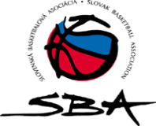
Slovenská basketbalová asociácia
Junácka 6, 832 80 Bratislava, tel, fax: 02/491 14 545
www.slovakbasket.sk
e-mail: sekretariat@slovakbasket.sk
Korešpondenčná adresa: Trnavská cesta 37, 831 04 Bratislava

Čestné prehlásenie
pre vyplatenie preddavku prideleného príspevku MŠVVaŠ SR na šport mládeže do 23 rokov

Dolupodpísaný .........................................................................................................................................,

štatutár basketbalového klubu ................................................................................................................,

čestne prehlasujem, že:

a) klub nemá nedoplatky voči SBA ani členom SBA
b) klub prihlási do sezóny 2020/21 celkom ......... družstiev
c) pridelený príspevok klub použije v súlade s usmernením o spôsobe vyúčtovania prideleného príspevku MŠVVaŠ SR na šport mládeže do 23 rokov
d) klub súhlasí so zaslaním preddavku 350,- Eur/družstvo na účet ....................................................................

V .................................... dňa ............................. ........................................................
podpis štatutára a pečiatka klubu

